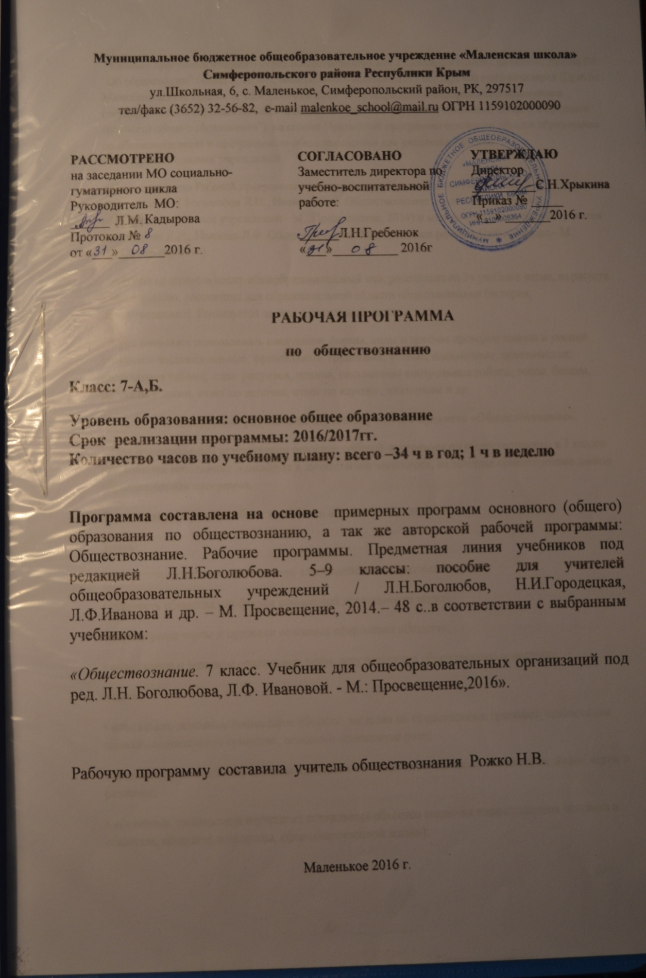

Рабочая программа учебного курса обществознания для 7 класса составлена на основе Закона РФ "Об образовании" (глава 5, ст. 47), Федерального компонента Государственного стандарта (Приказ Минобразования России от 05.03.2004 № 1089 "Об утверждении Федерального компонента государственных образовательных стандартов начального общего, основного общего и среднего (полного) общего образования"), на основе Примерной программы основного общего образования по обществознанию и программы по обществознанию для учащихся 7 класса общеобразовательных учреждений.
Для реализации Рабочей программы используется учебно-методический комплект, включающий: ( Боголюбов Л.Н., Иванова Л.Ф. Обществознание 7 класс. Учебник для общеобразовательных учреждений - М.: Просвещение, 2014) и методическое пособие для учителя (Боголюбов Л.Н., Иванова Л.Ф. Обществознание. Методические рекомендации. 7 класс.- М.: Просвещение, 2014).
Рабочая программа носит общеобразовательный тип, рассчитана на 34 учебных часов, из расчета 1 час в неделю, рассчитана для образовательной области обществознания (история, обществознание). Реализуется за счет вариативной части.
Курс позволяет использовать следующие формы, виды и приёмы проверки знаний и умений учащихся: индивидуальные, фронтальные, групповые; устные, письменные, практические; составление таблиц, схем, рисунков, планов, письменные контрольные работы, тесты, беседы, рассказы у доски, ответ по цепочке, ответ по картине, викторины и др.
- Планируемые результаты изучения учебного предмета «Обществознание».
Под планируемыми результатами освоения рабочей программы по обществознанию в 7 классе понимаются позитивные изменения в личности обучающегося, на которые ориентирована данная образовательная программа.
В результате изучения обществознания обучающийся должен:
Знать:
• социальные свойства человека, его взаимодействие с другими людьми;
• сущность общества как формы совместной деятельности людей;
• характерные черты и признаки основных сфер жизни общества;
• содержание и значение социальных норм, регулирующих общественные отношения.
Уметь:
• описывать основные социальные объекты, выделяя их существенные признаки; человека как социально-деятельное существо; основные социальные роли;
• сравнивать социальные объекты, суждения об обществе и человеке, выявлять их общие черты и различия;
• объяснять взаимосвязи изученных социальных объектов (включая взаимодействия человека и общества, общества и природы, сфер общественной жизни);
• приводить примеры социальных объектов определенного типа, социальных отношений; ситуаций, регулируемых различными видами социальных норм; деятельности людей в различных сферах;
• оценивать поведение людей с точки зрения социальных норм, экономической рациональности;
• решать познавательные и практические задачи в рамках изученного материала, отражающие типичные ситуации в различных сферах деятельности человека
• осуществлять поиск социальной информации по заданной теме из различных ее носителей (материалы СМИ, учебный текст и другие адаптированные источники); различать в социальной информации факты и мнения;
• самостоятельно составлять простейшие виды правовых документов (записки, заявления, справки и т.п.).
Использовать приобретенные знания и умения в практической деятельности и повседневной жизни для:
• полноценного выполнения типичных для подростка социальных ролей;
• общей ориентации в актуальных общественных событиях и процессах;
• нравственной и правовой оценки конкретных поступков людей;
• реализации и защиты прав человека и гражданина, осознанного выполнения гражданских обязанностей
• первичного анализа и использования социальной информации.
Основными ключевыми компетенциями для учащихся являются:
Исследовательские компетенции означают формирование умение находить и обрабатывать информацию, использовать различные источники данных представлять и обсуждать различные материалы в разнообразных аудиториях; работать с документами.
Социально-личностные компетенции означают формирование умений критически рассматривать те или иные аспекты развития нашего общества: находить связи между настоящими и прошлыми событиями; осознавать важность политического и экономического контекстов образовательных и профессиональных ситуаций; понимать произведения искусства и литературы; вступать в дискуссию и вырабатывать своё собственное мнение.
Коммуникативные компетенции предполагают формирование умений выслушивать и принимать во внимание взгляды других людей; дискутировать и защищать свою точку зрения, выступать публично; литературно выражать свои мысли; создавать и понимать графики диаграммы и таблицы данных.
Организаторская деятельность и сотрудничество означает формирование способностей организовывать личную работу; принимать решения; нести ответственность; устанавливать и поддерживать контакты; учитывать разнообразие мнений и уметь разрешать межличностные конфликты; вести переговоры; сотрудничать и работать в команде; вступать в проект.

II.Содержание учебного предмета .
Содержание программы 7 класс (34 ч)
Тема 1. Регулирование поведения людей в обществе. (14 ч).
Социальные нормы. Многообразие правил поведения. Привычки, обычаи, ритуалы, обряды. Правила этикета и хорошие манеры.
Права и свободы человека и гражданина в России, их гарантии. Конституционные обязанности гражданина. Права ребёнка и их защита. Особенности правового статуса несовершеннолетних. Механизмы реализации и защиты прав и свобод человека и гражданина.
Понятие правоотношений. Признаки и виды правонарушений. Понятие и виды юридической ответственности. Необходимость соблюдения законов. Закон и правопорядок в обществе. Закон и справедливость.
Защита отечества. Долг и обязанность. Регулярная армия. Военная служба. Важность подготовки к исполнению воинского долга. Международно-правовая защита жертв войны.
Дисциплина – необходимое условие существования общества и человека. Общеобязательная и специальная дисциплина. Дисциплина, воля и самовоспитание.
Ответственность за нарушение законов. Знать закон смолоду. Законопослушный человек. Противозаконное поведение. Преступления и проступки. Ответственность несовершеннолетних.
Защита правопорядка. Правоохранительные органы на страже закона. Судебные органы. Полиция. Адвокатура. Нотариат. Взаимоотношения органов государственной власти и граждан.
Тема 2. Человек в экономических отношениях (14 часов).
Экономика и её основные участки. Экономика и её роль в жизни общества. Основные сферы экономики; производство, потребление, обмен.
Золотые руки работника. Производство и труд. Производительность труда. Заработная плата. Факторы, влияющие на производительность труда.
Производство, затраты, выручка, прибыль. Производство и труд. Издержки, выручка, прибыль.
Виды и формы бизнеса. Предпринимательство. Малое предпринимательство и фермерское хозяйство. Основное организационно-правовые формы предпринимательства.
Обмен, торговля, реклама. Товары и услуги. Обмен, торговля. Формы торговли. Реклама.
Деньги и их функция. Понятие деньги. Функции и формы денег. Реальные и номинальные доходы. Инфляция. Обменные курсы валют.
Экономика семьи. Семейный бюджет. Сущность, формы страхования. Формы сбережения граждан. Страховые услуги, предоставляемые гражданам, их роль в домашнем хозяйстве.
Основные понятия: экономика, техника, технология, НТР, НТП. Экономическая система, рыночная экономика, рынок, факторы производства, конкуренция, спрос, предложение. экономические задачи государства, государственный бюджет, налоговая система, функции денег, бизнес, реклама.
Тема 3. Человек и природа (4 часа).
Воздействие человека на природу. Экология. Производящее хозяйство. Творчество. Исчерпываемые богатства. Неисчерпываемые богатства. Загрязнение атмосферы. Естественное загрязнение. Загрязнение атмосферы человеком. Загрязнение воды и почвы. Биосфера.
Охранять природу – значит охранять жизнь. Ответственное отношение к природе. Браконьер. Последствия безответственности Экологическая мораль. Господство над природой. Сотрудничество с природой
Закон на страже природы. Охрана природы. Правила охраны природы, установленные государством. Биосферные заповедники. Государственный контроль. Государственные инспекторы. Участие граждан в защите природы.
Основные понятия: природа, экология, экологическая катастрофа, охрана природы.

Обобщение (2 часа). Личностный опыт – социальный опыт. Значение курса в жизни каждого.

Возможные темы проектов. Возможен стенд, плакат, компьютерная презентация, учебное пособие, справочник, подборка материалов прессы и т.п.
1. Знай свои права (пособие для подростка).
2. Защита правопорядка.
3. Молодой человек на рынке труда (Как найти достойную работу?).
4. Как работает современный рынок.
5. Человек долга — кто он, каков он?
6. Многообразие юридических профессий.
7. Как стать бизнесменом.
8. Моя реклама.
9. Растения и животные Красной книги Республики Крым.

III.Учебно-тематический план по курсу.

№ | Темы разделов программы | Количество часов
1 | Глава 1. Регулирование поведения людей в обществе. | 14
2 | Глава 2. Человек в экономических отношениях | 14
3 | Глава 3. Человек и природа | 4
4 | Обобщение. | 2
 |  | 34

